ARTROPLASTIA TOTAL DE RODILLA
(Total Knee Replacement)
Si presenta dolor de rodilla posterior a una caída, o sabe que tiene daño severo por artritis, le puede resultar difícil realizar actividades simples, como caminar o subir escaleras. Usted puede sentir dolor incluso mientras está sentado o acostado.
Si los tratamientos no quirúrgicos como los medicamentos y usar soportes para caminar como rodilleras , vendajes ya no ayudan, tal vez usted querría considerar la cirugía de reemplazo total de rodilla. La cirugía de reemplazo articular es un procedimiento seguro y efectivo para aliviar el dolor, corregir la deformidad de la pierna y ayudarlo a retomar las actividades normales.
La cirugía de reemplazo de rodilla se realizó por primera vez en 1968. Desde entonces, las mejoras en materiales y técnicas quirúrgicas han aumentado enormemente su efectividad. El reemplazo total de rodilla es uno de los procedimientos más exitosos en medicina.
Si comenzó a explorar opciones de tratamiento o si ya ha tomado la decisión de someterse a la cirugía de reemplazo total de rodilla, este artículo lo ayudará a comprender más acerca de este valioso procedimiento.

Anatomía
La rodilla es la articulación más grande en el cuerpo y se requieren rodillas saludables para realizar la mayoría de las actividades cotidianas.
La rodilla está formada por el extremo inferior del fémur, el extremo superior de la tibia y la rótula. Los extremos de estos tres huesos están cubiertos con cartílago, una sustancia suave que protege a los huesos y les permite moverse fácilmente.
Los meniscos están ubicados entre el fémur y la tibia. Estas cuñas en forma de C actúan como "amortiguadores de impacto" y dan congruencia a la articulación.
Ligamentos largos sostienen al fémur y la tibia juntos y proveen estabilidad. Los músculos largos del muslo dan fortaleza a la rodilla.
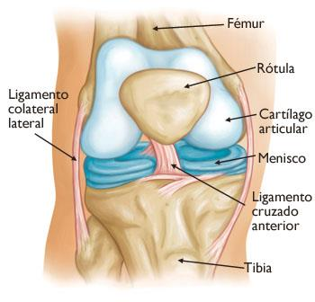
Anatomía de la rodilla normal.
Todas estas estructuras internas están contenidas en una bolsa llamada capsula articular la cual se encuentra revestida por un fino tejido llamado membrana sinovial. Esta membrana libera un líquido que lubrica al cartílago, reduciendo la fricción prácticamente a cero en una rodilla saludable.
Normalmente, todos estos componentes trabajan en armonía. Pero la enfermedad o una lesión pueden distorsionar esta armonía, con el resultado de dolor, debilidad muscular y reducción de la función.

Causa
La causa más común del dolor crónico de rodilla y la discapacidad es la artritis. Aunque hay muchos tipos de artritis, la mayoría del dolor de rodilla es causado por solamente tres tipos: osteoartritis, artritis reumatoide y artritis post-traumática.
- Osteoartritis. Este es un tipo de artritis esta originado por el "uso y desgaste" relacionada a la edad. Por lo general ocurre en personas de 50 años de edad o mayores, pero puede ocurrir en personas más jóvenes también. El cartílago que acolcha los huesos de la rodilla se ablanda y se desgasta. Los huesos entonces frotan uno con otro, causando dolor y rigidez de la rodilla.
- Artritis reumatoide. Esta es una enfermedad en la que la membrana sinovial que rodea a la articulación se inflama y engruesa. Esta inflamación crónica puede dañar al cartílago y eventualmente causar pérdida de cartílago, dolor y rigidez. La artritis reumatoide es la forma más común de un grupo de trastornos denominado "artritis inflamatoria".
- Artritis post-traumática. Esta puede desarrollarse después de una lesión directa (golpe) o indirecta (rotaciones ) de la rodilla. Las fracturas de los huesos que rodean la rodilla o los desgarros de los ligamentos de la rodilla pueden dañar el cartílago articular con el paso del tiempo, causando dolor de rodilla y limitando la función.
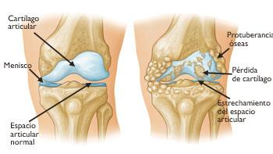
La osteoartritis a menudo resulta en la fricción de hueso contra hueso. Las protuberancias óseas son un rasgo común de esta forma de artritis.

Descripción
Un reemplazo de rodilla (llamado también artroplastia de rodilla) podría denominarse con más precisión una "resuperficialización" de la rodilla, porque solo la superficie de los huesos realmente se reemplaza.
Hay cuatro pasos básicos para un procedimiento de reemplazo de la rodilla.
- Preparación del hueso. Las superficies del cartílago dañado en los extremos del fémur y la tibia se remueven junto con una pequeña cantidad del hueso subyacente.
- Posicionamiento de los implantes de metal. El cartílago y el hueso removidos son reemplazados por componentes metálicos que recrean la superficie de la articulación. Estas partes de metal puede ser cementadas o "calzadas a presión" en el hueso.
- Resuperficialización de la rótula. La superficie debajo de la rótula se corta y se resuperficializa con un botón de plástico. Algunos cirujanos no resuperficializan la rótula, según el caso.
- Inserción de un espaciador. Un espaciador plástico de uso médico se inserta entre los componentes de metal para crear una superficie de deslizamiento suave.
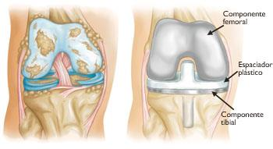
(Izquierda) Osteoartritis severa. (Derecha) El cartílago articular y el hueso subyacente han sido removidos y resuperficializados con implantes de metal en el fémur y la tibia. Un espaciador de plástico ha sido colocado entre los implantes. El componente rotuliano no se muestra por claridad.

¿Es el reemplazo total de rodilla lo que a usted le conviene?
La decisión de someterse a cirugía de reemplazo total de rodilla debe ser una decisión en conjunto entre usted, su familia, su médico internista y su cirujano ortopedista. Su médico podría derivarlo a un cirujano ortopédista para una evaluación completa y determinar si usted es candidato y si podría beneficiarse de esta cirugía

Cuándo se recomienda la cirugía
Hay varias razones por las que su médico podría recomendar la cirugía de reemplazo de rodilla. Las personas que se benefician de la cirugía de reemplazo total de rodilla a menudo tienen:
- Dolor severo o rigidez de la rodilla con limitación de las actividades cotidianas, incluyendo caminar, subir escaleras, sentarse y levantarse de una silla. Usted podría tener dificultad para caminar más que unas pocas cuadras sin dolor significativo y podría necesitar usar un bastón o andadera.
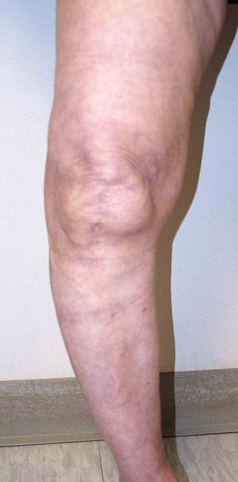
Una rodilla que se ha arqueado como resultado de artritis severa.
- Dolor de rodilla moderado o severo mientras descansa, tanto de día como de noche
- Inflamación e hinchazón crónicas de la rodilla que no mejoran con el reposo ni con medicamentos
- Deformidad de la rodilla ( hacia afuera o hacia adentro)
- No experimentan una mejoría sustancial con otros tratamientos como medicamentos antiinflamatorios, inyecciones de cortisona, inyecciones lubricantes, terapia física u otras cirugías.

Candidatos para cirugía
No hay restricciones absolutas de peso ni de edad para el reemplazo total de rodilla.
Las recomendaciones para la cirugía se basan en el dolor y discapacidad de un paciente, no en la edad. La mayoría de los pacientes que se someten a reemplazo total de rodilla tienen entre 50 y 80 años, pero los cirujanos ortopedistas evalúan a los pacientes individualmente. Se han realizado reemplazos totales de rodilla con éxito en todas las edades, desde el joven adolescente con artritis juvenil hasta el paciente anciano con artritis degenerativa.

Evaluación ortopédica
Una evaluación por un cirujano ortopédico consiste de varios elementos:
- Antecedentes médicos. Su cirujano ortopedista reunirá información de su salud general y le preguntará sobre el grado de dolor de su rodilla y su capacidad funcional.
- Un examen físico. Esto evaluará la movilidad, estabilidad y fortaleza de la rodilla, y la alineación global de la pierna.
- Radiografías (rayos X). Estas imágenes ayudan a determinar el grado de daño y deformidad en su rodilla.
- Otros exámenes. Ocasionalmente exámenes de sangre, o estudios avanzados con imágenes como una resonancia magnética (RMN), pueden ser necesarios para determinar la condición del hueso y tejidos blandos de su rodilla.
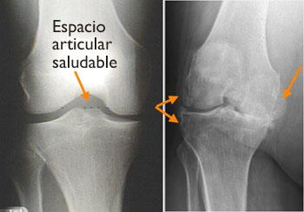
(Izquierda) En esta radiografía de una rodilla normal, el espacio entre los huesos indica cartílago saludable (flecha). (Derecha) Esta radiografía de una rodilla artrítica muestra pérdida severa del espacio articular y protuberancias óseas (flechas).
Su cirujano ortopedista revisará los resultados de su evaluación con usted y discutirán si la cirugía de reemplazo total de rodilla es el mejor método para aliviar el dolor y mejorar su función. Otras opciones de tratamiento -incluyendo medicamentos, inyecciones, terapia física u otros tipos de cirugía- también se considerarán y se discutirán.
Además, su cirujano ortopédico explicará los riesgos y complicaciones potenciales del reemplazo total de rodilla, incluyendo los relacionados a la cirugía misma y los que pueden ocurrir con el paso del tiempo después de la cirugía.

La decisión de someterse a cirugía de reemplazo de rodilla

Expectativas realistas
Un factor importante en la decisión de someterse a la cirugía de reemplazo total de rodilla es entender lo que la intervención puede y no puede hacer por usted.
Más del 90% de las personas que se someten a cirugía de reemplazo total de rodilla experimentan una disminución importante del dolor de rodilla y una mejoría significativa en la capacidad de realizar actividades comunes de la vida diaria. Pero el reemplazo total de rodilla no le permitirá hacer más de lo que usted hacía antes de desarrollar artritis.
Con el uso y la actividad normales, cada implante de reemplazo de rodilla comienza a desgastarse en su espaciador plástico. La actividad excesiva o el peso pueden acelerar este desgaste normal y pueden causar que el reemplazo de rodilla se afloje y se torne doloroso. Por lo tanto, la mayoría de los cirujanos aconsejan no realizar actividades de alto impacto como correr, trotar, saltar u otros deportes de alto impacto por el resto de su vida después de la cirugía.
Actividades normales después de un reemplazo total de rodilla incluyen caminar sin límite, nadar, jugar al golf, conducir automóvil, senderismo liviano, andar en bicicleta, baile de salón y otros deportes de bajo impacto.
Con la modificación adecuada de las actividades, los reemplazos de rodilla pueden durar muchos años.

Complicaciones posibles de la cirugía
La tasa de complicaciones después del reemplazo total de rodilla es baja. Las complicaciones serias, como infección de la articulación de la rodilla, ocurren en menos del 2% de los pacientes. Complicaciones médicas mayores, como ataque cardíaco o EVC eventos vasculares cerebrales , ocurren con menos frecuencia aún. Ciertas enfermedades crónicas pueden aumentar el potencial de complicaciones. Aunque son poco comunes, cuando estas complicaciones ocurren pueden prolongar o limitar la recuperación completa.
Discuta sus preocupaciones con total franqueza con su cirujano ortopédico antes de la cirugía.
Infección. Puede ocurrir infección en la herida o infección profunda alrededor de la prótesis. Esto podría ocurrir mientras está en el hospital o después que se va a su casa. Podría ocurrir incluso años más tarde. Las infecciones menores en la zona de la herida generalmente se tratan con antibióticos. Las infecciones mayores o profundas pueden requerir más cirugía y la remoción de la prótesis. Cualquier infección en su cuerpo puede diseminarse al reemplazo de la articulación.
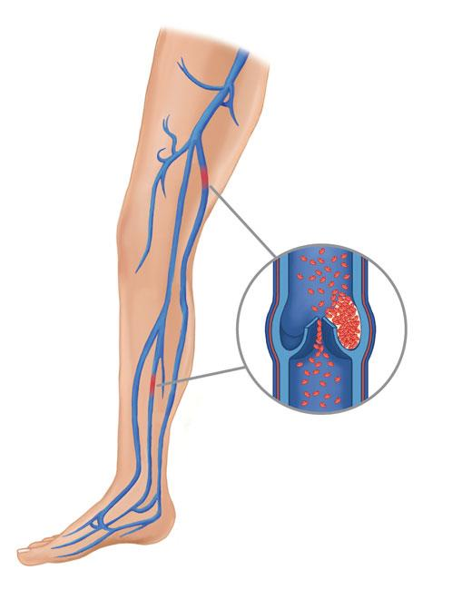
Coágulos de sangre. Los coágulos de sangre en las venas de la pierna son la complicación más común de la cirugía de reemplazo de rodilla. Estos coágulos pueden poner en riesgo la vida si se sueltan y viajan a sus pulmones. Su cirujano ortopédico diseñará un programa de prevención, que puede incluir la elevación periódica de sus piernas, ejercicios de la pantorrilla para aumentar la circulación, medias de sostén y medicamentos para que su sangre sea menos espesa (anticoagulantes).
Problemas con los implantes. Aunque los diseños y materiales de los implantes, y también las técnicas quirúrgicas, siguen avanzando, las superficies de los implantes pueden desgastarse y los componentes pueden aflojarse. Aunque generalmente se anticipa un promedio de 115° de movimiento después de la cirugía, ocasionalmente se puede formar tejido cicatrizal en la rodilla y el movimiento podría estar más limitado, especialmente en pacientes que tenían movimiento limitado antes de la cirugía.
Dolor continuo. Un pequeño número de pacientes siguen sintiendo dolor después de un reemplazo de rodilla. Esta complicación sin embargo es rara y la amplia mayoría de los pacientes experimentan un excelente alivio del dolor después de un reemplazo de rodilla.
Lesión neurovascular. Si bien es rara, lesiones de los nervios o vasos sanguíneos que rodean la rodilla podrían ocurrir durante la cirugía.

Preparación para la cirugía

Evaluación médica
Si usted decide someterse a cirugía de reemplazo total de rodilla, su cirujano ortopédico puede pedirle que programe un examen físico completo con su médico de familia varias semanas antes de la operación. Esto es necesario para estar seguros que usted está lo suficientemente saludable para tener la cirugía y completar el proceso de recuperación. Muchos pacientes con condiciones médicas crónicas, por ejemplo enfermedad cardíaca, pueden también ser evaluados por un especialista, como un cardiólogo, antes de la cirugía.

Exámenes
Varios exámenes, como muestras de sangre y orina, y un electrocardiograma pueden ser necesarios para ayudar a su cirujano ortopedista a planear su cirugía.

Medicamentos
Informe a su cirujano ortopedsta qué medicamentos está tomando. El profesional le dirá qué medicamentos debe dejar de tomar y cuáles debe seguir tomando antes de la cirugía.

Evaluación dental
Aunque la incidencia de infección después de un reemplazo de rodilla es muy baja, una infección puede ocurrir si ingresan bacterias en su sangre. Para reducir el riesgo de infección, los procedimientos dentales mayores (como extracciones de dientes y trabajo periodontal) deben completarse antes de su cirugía de reemplazo total de rodilla.

Evaluación urinaria
Las personas con antecedentes de infecciones urinarias recientes o frecuentes deben tener una evaluación urológica antes de la cirugía. Los hombres mayores con enfermedad de próstata deben considerar completar el tratamiento requerido antes de someterse a la cirugía de reemplazo de rodilla.

Planificación social
Aunque usted podrá caminar con muletas o un andador muy pronto después de la cirugía, necesitará ayuda durante varias semanas con tareas como cocinar, hacer las compras, bañarse y lavar ropa.
Si usted vive solo, el consultorio de su cirujano ortopédico, un trabajador social o un planificador de altas en el hospital pueden ayudarlo a hacer coordinaciones por anticipado para que alguien lo ayude en su casa. Ellos también pueden ayudarlo a coordinar una estadía corta en un centro de atención prolongada durante su recuperación, si esta opción funciona mejor para usted.

Planificación para su casa
Varias modificaciones pueden hacer que su casa sea más fácil de transitar durante su recuperación. Los siguientes artículos pueden ayudar con las actividades cotidianas.
- Barras de seguridad o pasamanos firmemente sujetos en la ducha o bañera
- Pasamanos seguros a lo largo de las escaleras
- Una silla estable para su recuperación inicial con un almohadón de asiento firme (y una altura de 18 a 20 pulgadas), un respaldo firme, dos apoyabrazos y un taburete para la elevación intermitente de la pierna
- Un dispositivo para elevar el asiento del inodoro con apoyabrazos, si usted tiene un inodoro bajo
- Un banco estable para ducha o silla para bañera
- Remover todas las alfombritas sueltas y los cables
- Un espacio temporal con todo lo necesario para vivir en un mismo piso, porque subir y bajar escaleras será más difícil durante su recuperación inicial
To Top

Su operación
Lo más probable es que usted sea admitido al hospital el día de su cirugía.

Anestesia
Después del ingreso, usted será evaluado por un miembro del equipo de anestesia. Los tipos más comunes de anestesia son anestesia general (lo duermen completamente), raquídea, epidural, o anestesia regional con bloqueo de nervio (usted permanece despierto pero su cuerpo está adormecido de la cintura hacia abajo). El equipo de anestesia, con el aporte que usted haga, determinará qué tipo de anestesia será el mejor para usted.

Procedimiento
El procedimiento mismo toma aproximadamente 1 a 2 horas. Su cirujano ortopédico removerá el cartílago y hueso dañados y luego colocará los nuevos implantes de metal, plástico y cerámica para restablecer la alineación y función de su rodilla.
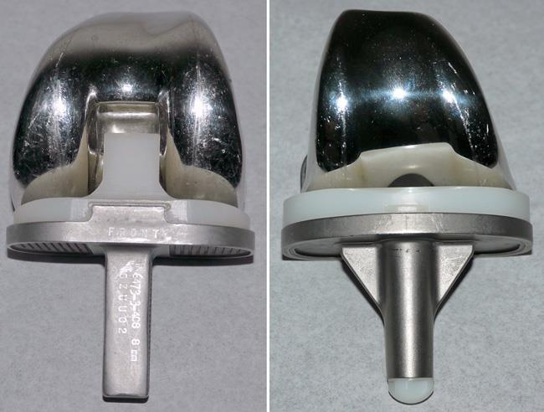
Pueden desarrollarse coágulos de sangre en las venas de las piernas.
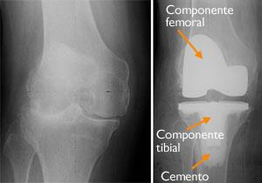
(Izquierda) Una radiografía de una rodilla severamente artrítica. (Derecha) El aspecto radiográfico de un reemplazo total de rodilla. Nótese que el espaciador plástico entre los huesos no aparece en una radiografía.
Después de la cirugía, usted será trasladado a la sala de recuperación donde permanecerá durante varias horas mientras se monitorea su recuperación de la anestesia. Después que se despierte, será llevado a su habitación del hospital.

Su estadía en el hospital
Lo más probable es que usted permanezca en el hospital durante varios días.

Manejo del dolor
Después de la cirugía, usted sentirá algo de dolor pero su cirujano y el personal de enfermería le proveerán medicación para que se sienta lo más cómodo posible. El manejo del dolor es una parte importante de su recuperación. Usted comenzará a caminar y mover la rodilla pronto después de la cirugía, y al sentir menos dolor puede comenzar a moverse antes y recuperar su fortaleza con mayor rapidez. Hable con su cirujano si el dolor postoperatorio se transforma en un problema.

Prevención de la formación de coágulos de sangre
Su cirujano ortopédico podría indicar una o más medidas para prevenir la formación de coágulos y de sangre y reducir la hinchazón de la pierna. Estos pueden incluir medias especiales de sostén, cubiertas inflables para la pierna (botas de compresión) y anticoagulantes.
También se estimula el movimiento del pie y el tobillo inmediatamente después de la cirugía para aumentar el flujo de sangre en los músculos de su pierna, para ayudar a prevenir hinchazón de la pierna y coágulos de sangre.

Terapia física
La mayoría de los pacientes comienzan a hacer ejercicios para la rodilla el día después de la cirugía. Un terapeuta físico le enseñará ejercicios específicos para fortalecer su pierna y restablecer el movimiento de la rodilla, que le permita caminar y desempeñar otras actividades cotidianas normales después de su cirugía.
Para restablecer el movimiento en su rodilla y pierna, su cirujano podrá usar un soporte para la rodilla que lentamente mueva su pierna mientras usted está en cama. El dispositivo, llamado máquina para ejercicios de movimiento pasivo continuo (CPM), reduce la hinchazón de la pierna al elevar la pierna, y mejora la circulación de la sangre al mover los músculos de su pierna.
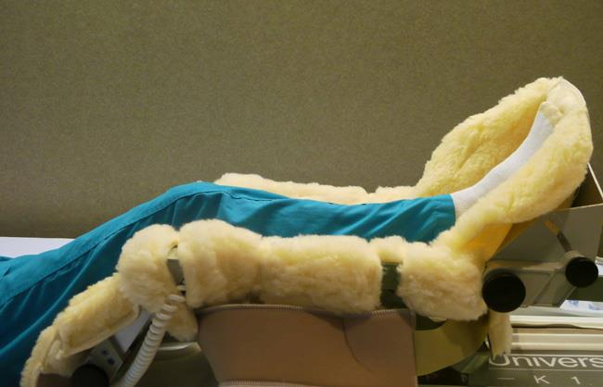
Una máquina de movimiento pasivo continuo puede ayuda a prevenir la rigidez postoperatoria de la rodilla en el período postoperatorio inicial.

Prevención de la neumonía
Es común que los pacientes tengan respiración poco profunda en el período postoperatorio inicial. Esto se debe generalmente a los efectos de la anestesia, los medicamentos para el dolor y el mayor tiempo que permanecen en cama. Esta respiración poco profunda puede llevar a un colapso parcial de los pulmones (denominada "atelectasis") que puede crear susceptibilidad a la neumonía en los pacientes. Para ayudar a prevenir esto, es importante hacer respiraciones profundas frecuentes. Su enfermero puede proveerle un aparato de respirar simple llamado espirómetro para estimularlo a dar respiraciones profundas.

Su recuperación en su casa

Cuidado de la herida
Usted tendrá puntos o grapas a lo largo de su herida o una sutura debajo de la piel en la parte frontal de su rodilla. Los puntos o grapas serán removidos varias semanas después de la cirugía. Una sutura debajo de la piel no requerirá remoción.
Evite empapar la herida en agua hasta que haya sellado y secado completamente. Usted puede seguir vendándose la herida para prevenir irritación por las ropas o las medias de sostén.

Alimentación
Es común perder un poco el apetito durante varias semanas después de la cirugía. Una dieta balanceada, a menudo con un suplemento de hierro, es importante para ayudar a cicatrizar su herida y restablecer la fortaleza de los músculos.

Actividad
El ejercicio es un componente crítico de los cuidados domiciliarios, en especial durante las primeras semanas después de la cirugía. Usted debería poder retomar la mayoría de las actividades normales de la vida diaria en unas 3 a 6 semanas después de la cirugía. Es común sentir un poco de dolor con la actividad y en la noche durante varias semanas después de la cirugía.
Su programa de actividades debe incluir:
- Un programa gradual de caminar para aumentar lentamente su movilidad, inicialmente en su casa y más adelante en exteriores
- La vuelta a otras actividades domésticas normales, como sentarse, ponerse de pie y subir escaleras
- Ejercicios específicos varias veces por día para restablecer el movimiento y fortalecer su rodilla. Usted probablemente será capaz de realizar los ejercicios sin ayuda, pero podría tener un terapeuta físico que lo ayude en su casa o en un centro de tratamiento las primeras semanas después de la cirugía.
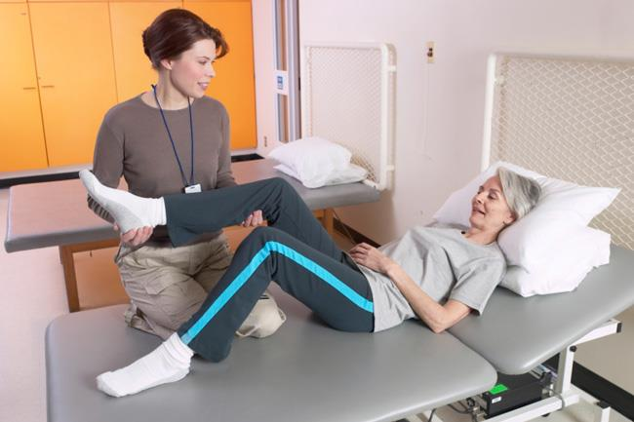
Thinkstock © 2011
Lo más probable es que usted vuelva a conducir cuando su rodilla se flexione lo suficiente para que pueda ingresar y sentarse cómodamente en su automóvil, y cuando el control de sus músculos dé el tiempo de reacción adecuado para frenar y acelerar. La mayoría de las personas vuelve a conducir unas 4 a 6 semanas después de la cirugía.

Evitar problemas después de la cirugía

Prevención de la formación de coágulos de sangre
Siga las instrucciones de su cirujano ortopédico cuidadosamente para reducir el riesgo de desarrollo de coágulos de sangre durante las primeras semanas de su recuperación. El profesional podría recomendar que usted continúe tomando los medicamentos anticoagulantes que comenzó en el hospital. Notifique a su médico inmediatamente si desarrolla cualquiera de los siguientes signos de advertencia.
Signos de advertencia de coágulos de sangre. Los signos de advertencia de posibles coágulos de sangre en su pierna incluyen:
- Dolor en aumento en su pantorrilla
- Dolor a la presión o enrojecimiento por encima o por debajo de la rodilla
- Hinchazón en aumento en su pantorrilla, tobillo y pie
Signos de advertencia de embolia pulmonar. Los signos que advierten que un coágulo de sangre ha viajado a sus pulmones incluyen:
- Dificultad súbita para respirar
- Establecimiento súbito de dolor en el pecho
- Dolor en el pecho localizado con tos

Prevención de la infección
Una causa común de infección después de la cirugía de reemplazo total de rodilla es por bacterias que ingresan a la sangre durante procedimientos dentales, infecciones del tracto urinario o infecciones de la piel. Las bacterias pueden alojarse alrededor del reemplazo de su rodilla y causar una infección.
Después del reemplazo de su rodilla, usted debe tomar antibióticos preventivos antes de someterse a procedimientos dentales o quirúrgicos que pudieran permitir el ingreso de bacteria en su sangre.
Signos de advertencia de infección. Notifique a su médico inmediatamente si desarrolla cualquiera de estos signos de posible infección de reemplazo de rodilla:
- Fiebre persistente (superior a los 100ºF oral)
- Escalofríos con temblores
- Aumento de enrojecimiento, dolor a la presión o inflamación de la herida en la rodilla
- Secreción de la herida en la rodilla
- Aumento del dolor de rodilla con la actividad y también en reposo

Evitar las caídas
Una caída durante las primeras semanas después de la cirugía puede dañar su rodilla nueva y podría resultar en la necesidad de cirugía adicional. Las escaleras en particular son un peligro hasta que su rodilla esté fuerte y móvil. Usted debería usar un bastón, muletas, un andador, pasamanos, o tener a alguien que lo ayude hasta que haya mejorado su equilibrio, flexibilidad y fortaleza.
Su cirujano y terapeuta físico lo ayudarán a decidir qué dispositivos de ayuda se requerirán después de la cirugía, y cuándo esos dispositivos pueden dejar de usarse de manera segura.

Desenlaces

En qué es diferente su rodilla nueva
Mejorar el movimiento de la rodilla es un objetivo del reemplazo total de rodilla, pero el restablecimiento del movimiento completo es poco común. El movimiento del reemplazo de su rodilla después de la cirugía puede predecirse por el rango de movimiento que usted tiene en su rodilla antes de la cirugía. La mayoría de los pacientes pueden tener la expectativa de poder extender casi totalmente la rodilla reemplazada y flexionar la rodilla lo suficiente para subir escaleras e ingresar y salir del automóvil. Ponerse de rodillas a veces es incómodo pero no hace daño.
La mayoría de las personas sienten algo de adormecimiento en la piel alrededor de la incisión. También podría sentir cierta rigidez, en especial con actividades de flexión excesiva.
La mayoría de las personas también sienten u oyen un pequeño 'clic' del metal y plástico con la flexión de la rodilla o al caminar. Esto es normal. Estas diferencias a menudo disminuyen con el tiempo y la mayoría de los pacientes hallan que son tolerables comparado con el dolor y la función limitada que experimentaron antes de la cirugía.
Su rodilla nueva puede activar detectores de metal exigidos por seguridad en aeropuertos y algunos edificios. Informe al agente de seguridad acerca del reemplazo de su rodilla si se activa la alarma.

Protección del reemplazo de su rodilla
Después de la cirugía, asegúrese que también hace lo siguiente:
- Participe en programas de ejercicios livianos regulares para mantener la fortaleza y movilidad adecuadas de su rodilla nueva
- Tome precauciones especiales para evitar caídas y lesiones. Si se fractura un hueso de la pierna, podría requerir más cirugía
- Asegúrese de informar a su dentista que usted tiene un reemplazo de rodilla. Usted debe comenzar a tomar antibióticos antes de cualquier cirugía dental el resto de su vida
- Vea a su cirujano ortopédico periódicamente para un examen de seguimiento de rutina y radiografías, por lo general una vez al año

Extender la vida de su implante de rodilla
Actualmente, más del 90% de los reemplazos totales de rodilla siguen funcionando bien 15 años después de la cirugía. Siguiendo las instrucciones de su cirujano ortopédico después de la cirugía y teniendo cuidado de proteger su reemplazo de rodilla y su salud general son maneras importantes en las que puede contribuir al éxito final de su cirugía.

